Abstract
[Here, provide a short summary of what is presented in this document. Be brief and informative.]
[Document title]
[Group Number, e.g., 901]
2024-2025
Transferable Skills II – Human-Computer Interaction Module

rev. 20220311a

Contents
Team Identification 3
TASK 01: General Idea Descriptiion 4
Competitors 4
TASK 02: User Characterization 5
Personas 5
TASK 03: Characterization of Use (SCENARIOS) 6
Scenarios 6
TASK 04a: Requirements 7
TASK 04b: Consolidated Idea 8
TASK 05: Low-fidelity Mockup – The Paper Prototype 9
TASK 06: Usability Testing Preparation 10
Methods 10
List of Tasks 10
Consent Form 11
user table 12
Observer Table 13
Post-tasks Questionnaire 14
TASK 07: Prototype Evaluation 15
Participants 15
Evaluation Results 15
Evaluation Discussion 15
TASK 08: Refined Mockup 16
TASK 09: Critical Analysis of the Project 17
Strengths 17
Weaknesses 17
Workload 17

Team Identification

Team Name: | Sempr’Andar
Team Members: | Tiago Rocha
 | 120515
 | LECI
 | [Short bio including interests and competences]
 | Jorge Marques
 | 120215
 | LECI
 | [Short bio including interests and competences]
 | Fernando Ferreira
 | 119758
 | LECI
 | [Short bio including interests and competences]
 | Guilherme Goulart
 | 119255
 | LECI
 | [Short bio including interests and competences]
 | Guilherme Tavares
 | 119867
 | LECI
[Short bio including interests and competences]

João Abrunhosa
119806
LECI
[Short bio including interests and competences]

TASK 01: General Idea Descriptiion
O projeto consiste no desenvolvimento de uma plataforma para a compra e venda de carros e motas usadas, priorizando a transparência e a fiabilidade tanto para compradores quanto para vendedores. A proposta diferencia-se por integrar um sistema de avaliação profissional de veículos, garantindo preços justos e maior segurança nas transações.

Funcionalidades Principais
- Avaliação Profissional de Veículos
  - Todos os veículos anunciados passam por uma inspeção realizada por nossos mecânicos especializados, garantindo um relatório detalhado sobre o estado do carro ou mota.
  - O relatório auxilia tanto vendedores a precificar corretamente seus veículos quanto compradores a tomarem decisões mais informadas.
- Modalidades de Venda
  - Venda Direta ao Nosso Stand: O vendedor pode optar por vender o veículo diretamente para nós. O veículo fica disponível num dos nossos stands, onde também poderá ser personalizado se o cliente assim o pretender.
  - Venda com Intermediação: O vendedor pode anunciar o veículo na plataforma, mantendo-o em sua posse até a venda. A plataforma gerencia o processo e recebe uma comissão sobre o valor final da venda.
  - Apenas Avaliação: Para vendedores que desejam apenas uma avaliação profissional sem se comprometer com a venda na plataforma, oferecemos um serviço pago de inspeção e relatório detalhado sobre o estado do veículo.

Competitors
A nossa plataforma configura-se como uma resposta inovadora para a comercialização de veículos usados, disponibilizando um serviço que é mais transparente e seguro do que a oferta existente no mercado. Atualmente, a maioria das vendas ocorre em plataformas como, o OLX e o Standvirtual onde apesar da praticidade e facilidade de venda e compra dos veículos, qualquer um pode colocar um veículo à venda sem qualquer tipo de verificação técnica. Nestas plataformas os compradores estão apenas a confiar em cada palavra do vendedor e muitas vezes só conhecem os problemas mecânicos ou as discrepâncias no histórico do veículo, após o terem comprado. Outras soluções, como o PiscaPisca, concentram-se em concessionários e stands, garantindo que a procedência dos veículos seja mais credível. Contudo, esta plataformas não admite que particulares realizem negócios diretamente com esta, além dos seus serviços não realizarem inspeções técnicas detalhadas. Mesmo quando existe uma estimativa de preço disponível baseada no mercado, esta só pode vir através do anúncio da venda, sem qualquer consideração pelo estado mecânico do mesmo. Isto resulta em preços muitas vezes irrealistas e em negócios prejudiciais para compra e venda dos veículos.
A nossa plataforma distingue-se ao apresentar um modelo que combina segurança, transparência e apoio especializado. Todos os veículos passam por uma avaliação rigorosa de mecânicos especializados antes de serem disponibilizados para a venda.

TASK 02: User Characterization
[Briefly explain why you chose these Personas and how they relate to your idea. Talk about the methods considered to obtain and validate information about the users.]
Estas pessoas foram baseadas, em situações que normalmente acontecem no mercado de compra e venda de veículos em segunda mão , estas relacionam -se com a nossa ideia pois o problema que estes encontram não existe na nossa plataforma.

Personas
[The goal is to define one Persona that represents your core users. If you feel you need extra Personas, that is OK, but please talk with the teacher, first.]
Tomas Araujo, 16 anos , Estudante
 | Tomas Araujo é um jovem que recentemente adquiriu a sua carta A1 , o seu sonho desde criança é conduzir uma moto , então o seu pai deu-lhe dinheiro para comprar uma moto como prenda de anos , este foi logo ver anúncios para comprar a sua primeira moto , este com falta de experiência acaba por comprar uma moto que na verdade não estava em boas condições.
Motivation: | O Tomás queria um site que oferecesse credibilidade em sites de venda de veículos.

Rogério Mota, 70 anos , Reformado
 | O Rogério Mota tem uma moto dos anos 70 já a tem desde jovem e sempre fez uma boa manutenção da mesma ,mas devido a sua idade quer vende-la pois já não se sente seguro a conduzi-la, este já tentou diversas vezes vendê-la mas nunca a consegue vender pois stands oferecem um valor muito abaixo do que vale e em sites de vendas ninguém confia que a moto se encontra em bom estado devido à idade da mesma.
Motivation: | O Rogério só queria conseguir obter alguma garantia que comprovasse a autenticidade do estado da sua moto.

TASK 03: Characterization of Use (SCENARIOS)
[Briefly explain how do you reached these scenarios. Brainstorming among team members; asked some potential users about what they envisaged to be a possible solution?]
A nossa equipa chegou a estes cenários através da análise dos problemas que normalmente se encontram na grande parte do mercado de venda e compra de veículos em segunda mão, então criamos um cenário onde procura resolver os problemas que são encontrados na maioria destes mercados e oferece uma opção justa e fácil de perceber e usar para o utilizador normal.

Scenarios
[Describe the scenarios you defined to describe how a novel system would be used to fulfil the Persona’s motivations. Think of, at least, five scenarios exploring different aspects of your proposal.]
Title: | O joão quer comprar um carro em segunda mão
Um dia o João queria comprar um carro , mas estava farto de ver sites de venda e nenhum o convencia por falta de autenticidade, este depara-se com um novo site o “Sempr’Andar ” . Para além de não conseguir confiar em nenhum site, este queria comprar algo muito específico , um Volkswagen Polo de 1998 com as partes mecânicas a funcionar bem , com 20000 km , queria que fosse preto, mas sem necessidade do exterior está perfeito .
Este então entra no site e completa um inquérito que lhe pergunta o que ele está à procura , este depois de completar e criar conta é levado para a página principal onde lhe aparece varios anuncios de volkswagen Polos, o joão ao clicar na lupa e começa a colocar nos filtros o que está a procura , este depara-se com 3 anúncios, um com o carro em perfeitas condições que é vendido diretamente do site, outro com um problema na bateria , e outro com um risco na porta do condutor , este como o primeiro é muito caro e o terceiro tem os requisitos que deseja , clica no anúncio desse carro , onde tem uma breve descrição sobre o carro , as informações sobre o mesmo e assim como um ranking sobre as partes do mesmo este clica no icon de informação sobre os rankings e percebe que as partes mecânicas estão todas com um A e a parte exterior com um B devido a um pequeno risco na porta .
O joão fica convencido e clica no icon do carrinho para o “reservar”, depois disso o site coloca o anuncio no carrinho do utilizador este para finalizar , este rapara o icon com o utilizador fica com uma bola vermelha a dizer 1 , este clica no icon do perfil e aparece o carrinho do mesmo , ent clica nesse e finaliza a compra onde tem um página onde pergunta se ele quer que o carro seja transportado para casa dele , ou se vai buscar a concessionária onde se encontra, ou se prefere comprar no concessionaria para ver o carro primeiro , O joão não se importa de ir buscar o carro então seleciona opção de pagar apenas o valor do carro e ir buscar , depois de o pagar , este vai a concessionária e vai buscar o carro , finalizando o processo .
…
…

Title: | O António quer vender a sua moto
Um dia o António queria vender a sua moto porque já não dava uso a mesma , depois de varias tentativas de vender a sua moto em outros sites depara-se com um novo site o “Sempr’Andar” e decide experimentar, este entra no site e fica convencido com as vantagens que o mesmo da , então este prenche o inquerito que o site disponibiliza e cria a sua conta , quando este entra na pagina incial do mesmo clica no botão de sell que leva o utilizador para uma nova pagina onde completa um inquérito sobre o veiculo que o mesmo vai vender , depois de dar todas as informações sobre a sua moto e do proprietario depara -se com 3 opções uma para apenas ter um “visto de uma revisão detalhada” onde tem de pagar o custo da revisão, outra para vender para o site onde recebe a diferença entre o valor do veiculo e da revisão e ultima para vender com o site onde não precisa pagar a revisão e recebe apenas 90% do preço do veiculo , este como não tem pressa de o vender e quer receber o maximo pela sua moto , seleciona a 3 opção e de seguida escolhe um dia na agenda para marcar a revisão , apos selecionar esta opção o site pergunta se o mesmo necessita que a moto seja transportada para o concessionario , este como se encontra bastante longe do concessionario mais proximo seleciona essa opção e marca um dia na agenda de reboque .Depois de ja ter a sua moto rebocada e ter recebido um email do site com o valor e a condição da moto , este recebe outro mail de um comprador interessado e então aceita, depois do comprador ir a concessionaria levantar a moto este recebe 90% do valor da moto menos o valor do reboque , valor este que foi mais alto do que o Antonio estava a espera e que estava a dar pela sua moto em outros sites , então processo é então finalizado.

…
…

TASK 04a: Requirements
[Briefly explain the method considered to obtain the requirements and the rationale for their ordering. Identify those requirements that are more important and should be considered first. Why?]
Para o site funcionar sem qualquer problemas este precisa destes requisitos , a ordem de importância que foi dada foi a seguinte , demos mais importância aos requisitos que são uma inovação em relação dos outros sites mas que não compromete-se os requisitos bases para o site funcionar pondo em último lugar os requisitos que podem nao ser usados mas que não comprometem a compra e venda de veículos.

Priority | Requirement
3 | Mecânicos Especializados
15 | Serviço de transportes
1 | Sedes de automóveis físicas
2 | Opção de venda e de compra
11 | Opção apenas de revisão
14 | Opção de personalização de carros
3 | Opção de login e criação de conta
4 | Motor de busca (com filtros)
16 | Inquérito de anúncios
12 | Sistemas de informação de qualidade
6 | Informação sobre nós
17 | Opção de menu em cascata
5 | Informação sobre os anúncios
13 | Sistema de ranking do estado do carro
8 | Sistema de pagamento
9 | Sistema de confirmação
10 | Sistema de agendamento
7 | Inquérito para venda

TASK 04b: Consolidated Idea
[At this point, you already know your users, the contexts of use, the requirements. So, you can start making decisions about the characteristics of your interactive system. What equipment is best? How will the user interact with the system? Does it work with a specific operating system (e.g., Android, iOS)?]
Platform : A plataforma vai ser numa aplicação e um site
Interaction:
Device : Funciona com qualquer sistema operativo desde que tenha conexão à internet.
Após uma análise interna sobre formas de reforçar a confiança na nossa empresa, desenvolvemos um sistema de classificação para as peças dos veículos. Este sistema atribui uma classificação de A a F, indicando a condição da peça, do melhor ao pior estado, e inclui a categoria S para peças que tenham sido substituídas. Esta iniciativa visa aumentar a transparência do nosso serviço, proporcionando aos clientes informações detalhadas e fiáveis para uma tomada de decisão mais informada.

TASK 05: Low-fidelity Mockup – The Paper Prototype
[Add images of the different user interfaces you prototyped. You MUST had some description as a caption to each of the images. ]
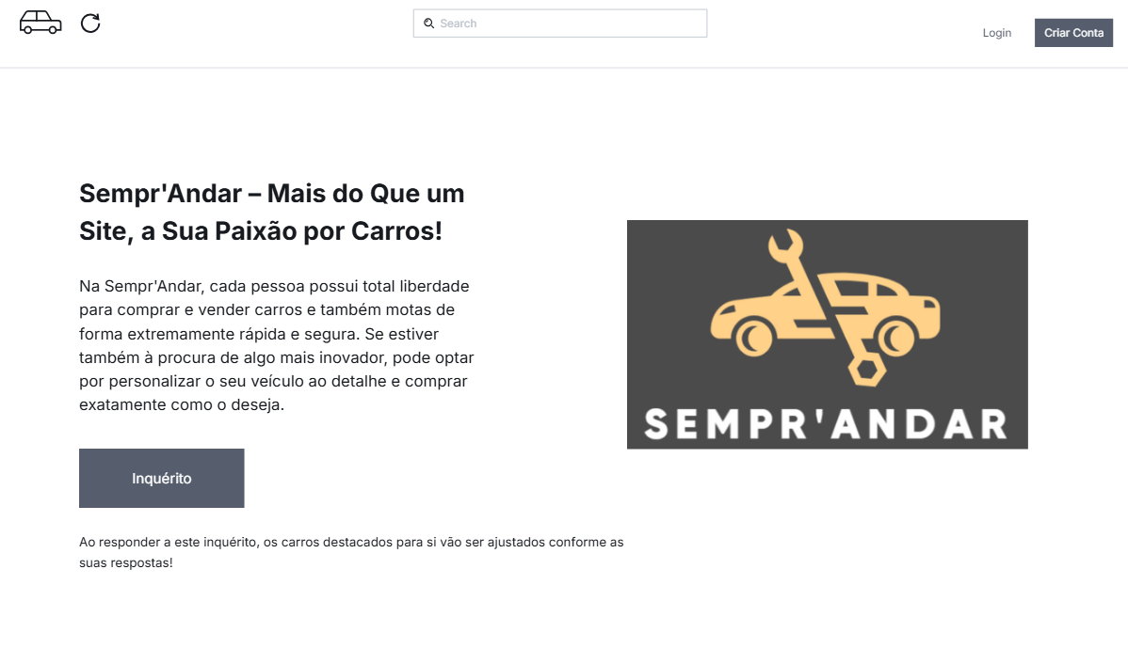

Esta é a página inicial do site "Sempr'Andar", que é uma plataforma voltada para a compra e venda de carros e motos. Aqui estão as principais interações possíveis nesta página:
- Pesquisa
  - No topo da página, há uma barra de pesquisa onde os usuários podem pesquisar veículos específicos sem terem conta criada ou inicializada na nossa página. Para conseguirem comprar ou colocar um veículo à venda será necessário ter conta criada.
- Criar Conta/Login
  - No canto superior direito, há opções para os usuários se cadastrarem ("Criar Conta") ou acessarem a sua conta já existente ("Login").
- Inquérito
  - Após um pequeno texto de introdução à página há um botão destacado chamado "Inquérito". Ao responder a este questionário, os veículos sugeridos para o usuário serão ajustados conforme suas preferências.

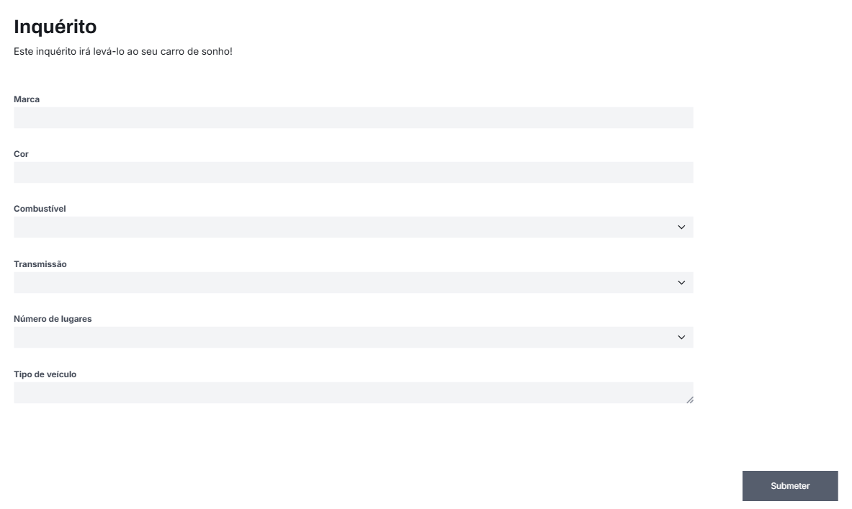
Esta é a página do inquérito. O objetivo deste formulário é ajudar os usuários a encontrar o carro ideal para si, ajustando as recomendações com base nas preferências indicadas. As principais interações possíveis nesta página são:
- Preenchimento do Formulário
O usuário pode inserir as seguintes preferências:
  - Marca do carro desejado.
  - Cor do veículo.
  - Combustível (lista suspensa com opções como gasolina, diesel, elétrico, híbrido).
  - Transmissão (manual ou automática).
  - Número de lugares (capacidade de passageiros).
  - Tipo de veículo (provavelmente opções como sedan, SUV, desportivos, ou até motas, entre outros).
- Submissão do Inquérito
  - Depois de preencher as informações desejadas, o usuário pode clicar no botão "Submeter" para enviar suas respostas.
Após enviar o inquérito, o site usará essas informações para ao entrar no site aparecer nos destaques veículos de acordo com os dados inseridos no inquérito.

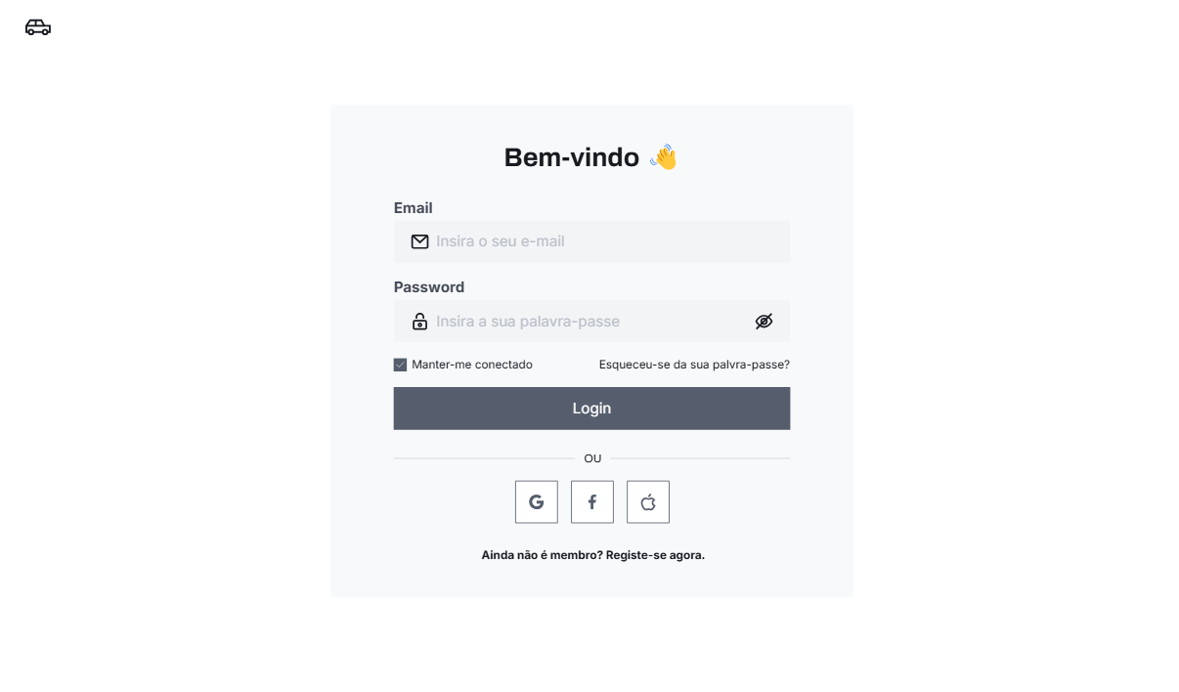
Esta é a página de login do site. Aqui, os usuários podem acessar suas contas para aproveitar os recursos da plataforma. As interações possíveis nesta página são:
- Inserir Credenciais
  - O usuário deve digitar seu e-mail no primeiro campo.
  - No segundo campo, deve inserir sua palavra-passe.
  - O ícone de olho no lado direito do campo inserir palavra-passe permite visualizar ou ocultar a senha ao digitar.
- Manter-se Conectado
  - Existe uma caixa de seleção "Manter-me conectado", que mantém o login ativo por mais tempo.
- Recuperação de Senha
  - O link "Esqueceu-se da sua palavra-passe?" permite recuperar a senha caso o usuário a tenha esquecido.
- Fazer Login
  - Após inserir as credenciais, o usuário pode clicar no botão "Login" para entrar na conta.
- Login com Redes Sociais
  - Alternativamente, o usuário pode entrar usando contas do Google, Facebook ou Apple clicando nos respectivos ícones.
- Criar Conta
  - Caso ainda não tenha uma conta, o usuário pode clicar no link "Registe-se agora" para se cadastrar na plataforma.
Após um login bem-sucedido, o usuário será redirecionado para a página principal do site, onde poderá acessar suas preferências, anúncios e outros recursos personalizados.

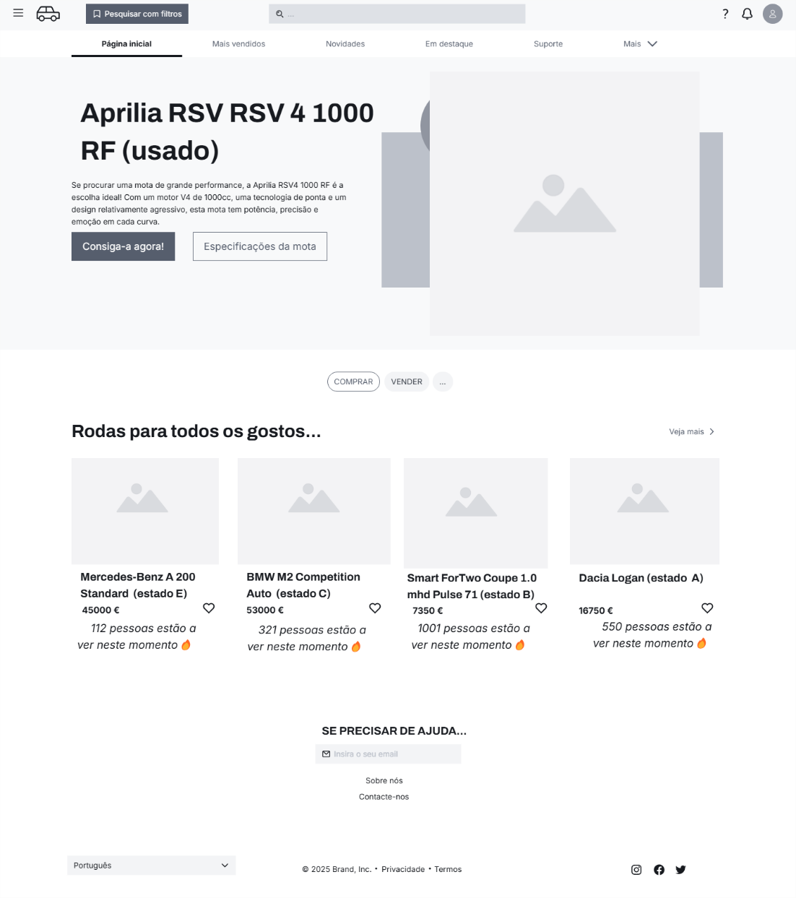

Esta é a página principal do site "Sempr'Andar", que é uma plataforma voltada para a compra e venda de carros e motos. Aqui estão as principais interações possíveis nesta página:
- Pesquisa
  - No topo da página, há uma barra de pesquisa onde os usuários podem buscar veículos específicos.
- Conta
  - No canto superior direito, há a informação sobre a conta do usuário, como mail nome etc..
- Pesquisar com filtros
  - Há um botão no canto superior esquerdo "Pesquisa com filtros". Que permite o utilizador pesquisar de uma forma mais abrangente o veículo por exemplo só por marca , km ou preço.
- Comprar
  - O botão de comprar que se encontra no meio a esquerda abaixo de um anúncio destacado, leva o usuário à página de pesquisa com filtros.

- Vender
  - O botão de Vender leva o usuário para a página de venda onde terá de preencher um inquérito sobre o mesmo.
- Anúncios
  - Aparecem vários anúncios , que se o utilizador clicar em qualquer um deles , leva-o diretamente para o anúncio onde encontra mais informações sobre o mesmo.
- Menu
  - No canto superior esquerdo tem um botão de menu em cascata , onde tem outros botões como o de vender anúncios mais recentes , Veículos do site.
- Sino
  - No canto superior direito tem um botão de notificações , onde o utilizador recebe mensagens novas ,caso já tenha contactado para vender ou comprar um veículo.
- Interrogação
  - No canto superior direito tem um botão de dúvidas, onde o utilizador pode clicar para obter ajuda ou mais informações sobre o site
- Mensagem
  - No meio por baixo direito tem um botão para o utilizador mandar um mail para o suporte do site para pedir mais informações.
- Idioma
  - No canto inferior esquerdo tem um botão para o utilizador mudar o idioma.

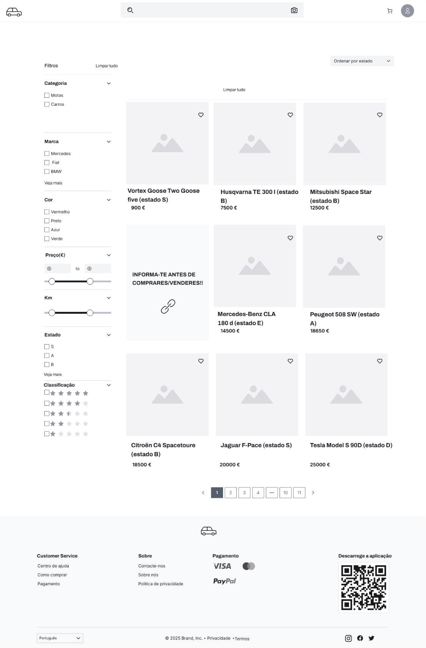

Esta é a página de pesquisa com filtros do site "Sempr'Andar", que é uma plataforma voltada para a compra e venda de carros e motos. Aqui estão as principais interações possíveis nesta página:
- Pesquisa
  - No topo da página, há uma barra de pesquisa onde os usuários podem buscar veículos específicos.

- Conta
  - No canto superior direito, há a informação sobre a conta do usuário, como mail nome etc..
- Filtros
  - Na parte da esquerda o usuário pode selecionar diversos filtros para decidir o veículo específico que quer. (dentro deste filtros temos o estado onde tem uma informação sobre o veículo em geral onde S é o melhor que é completamente novo e F que é estragado, Classificação é em relação ao vendedor caso seja um carro que seja vendido por uma pessoa e nao pelo site , onde os compradores podem avaliar de modo a como foi a sua experiência com este vendedor)
- Anúncios
  - Os anúncios que aparecem , estão de acordo com os filtros selecionados pelo utilizador.
- Ordenar
  - A direita em cima há um botão que permite ordenar por ordem do mais barato para o mais caro , ou vice versa.

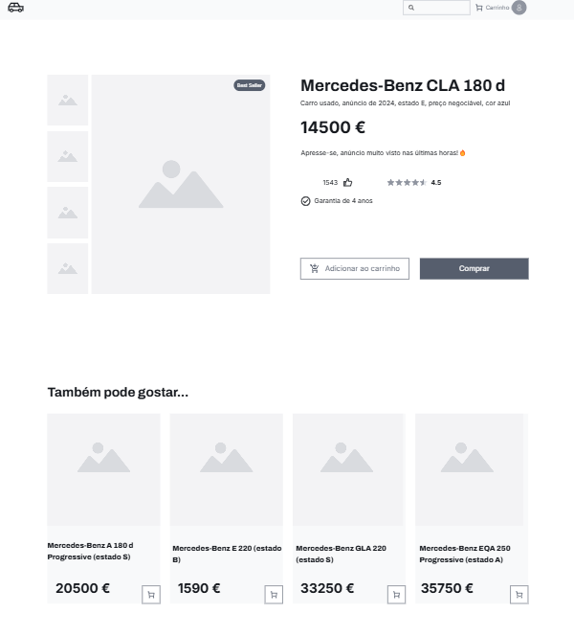

Esta é a página de detalhe do veículo. Aqui, o usuário pode visualizar informações detalhadas sobre um carro específico e tomar decisões de compra. Sendo as seguintes interações possíveis nesta página.
- Visualizar imagens do veículo
  - Há uma imagem principal do carro e miniaturas ao lado esquerdo, permitindo ao usuário navegar por diferentes fotos.
- Informações do veículo
  - Modelo: Mercedes-Benz CLA 180 d
  - Ano do anúncio: 2024
  - Estado: E
  - Cor: Azul
  - Preço: 14.500 €
  - Há um indicador de popularidade, sugerindo que este anúncio tem sido muito visualizado recentemente.
  - Classificação média de 4.5 estrelas com base em avaliações.
  - Inclui garantia de 4 anos.

- Ações disponíveis
  - Adicionar ao carrinho: O usuário pode salvar o carro no carrinho para comprá-lo mais tarde.
  - Comprar: Opção direta para realizar a compra do veículo.
- Sugestões de veículos similares
  - Abaixo do carro principal, há uma seção "Também pode gostar..." com outros modelos da Mercedes-Benz, seus preços e condições, permitindo ao usuário explorar alternativas.
Se o usuário optar por comprar ou adicionar ao carrinho, será redirecionado para a finalização da compra ou poderá continuar navegando no site até concluir a aquisição.

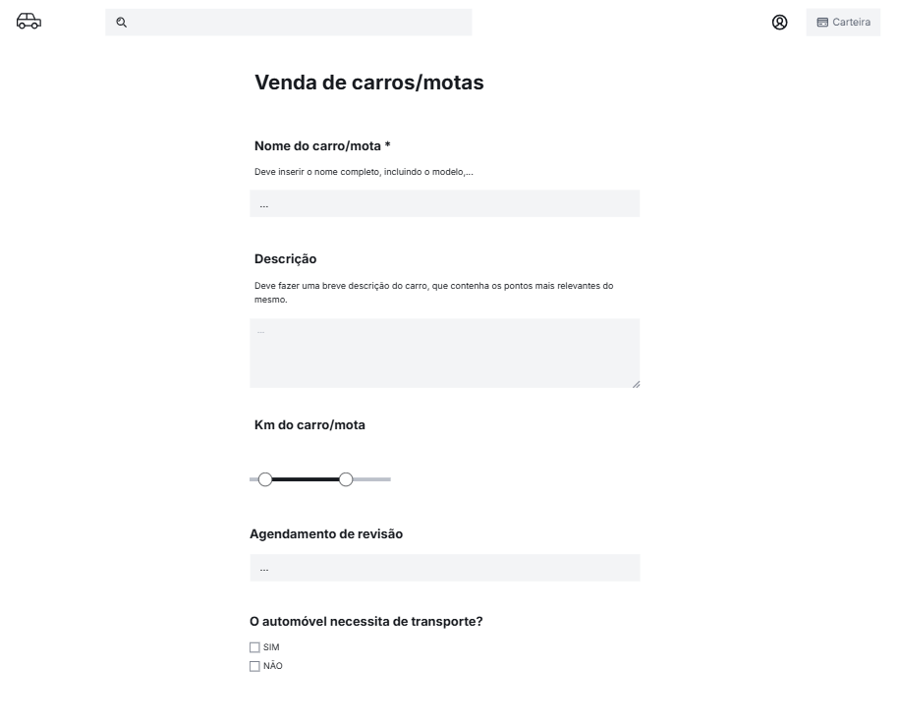

Esta é a página de venda do site "Sempr'Andar", que é uma plataforma voltada para a compra e venda de carros e motos. Aqui estão as principais interações possíveis nesta página:
- Pesquisa
  - No topo da página, há uma barra de pesquisa onde os usuários podem buscar veículos específicos.
- Conta
  - No canto superior direito, há a informação sobre a conta do usuário, como mail nome etc..
- Carteira
  - Há um botão no canto superior direito . Que dá a informação ao utilizador de quanto terá de pagar , por exemplo se precisar de transporte , ou se quer apenas a revisão.
- Descrição
  - O utilizador tem um campo onde dá a informação geral do veículo que vai vender.
- Km
  - Controle de deslize, para o utilizador colocar uma estimativa dos km que o veículo.
- Agendamento
  - O botão de agendamento permite ao utilizador agendar a revisão do seu veículo , o utilizador ao clicar neste botão aparece um calendário com as horas e dias disponíveis para marcar.
- Transporte
  - O utilizador tem de clicar no Sim ou Não caso queira ou nao transporte do seu veículo ,este tem um custo adicional.
(Não está na imagem mas está incluído mais abaixo opção de apenas fazer a revisão onde o vendedor paga apenas o valor da revisão em troca de um documento que especifica o estado e condição do carro assim como uma estimativa do seu preço , vender o veículo ao site, esta opção vende diretamente o veículo ao site e o vendedor recebe o valor que é estimado pelos mecânicos menos o valor da revisão .Vender o veículo com o site , nesta opção o site serve como meio de comunicação e anúncio entre o comprador e o vendedor , o vendedor recebe 90% do preço estimado pelo veículo )

TASK 06: Usability Testing Preparation
[In this section you will start by explaining the methods considered for the evaluation, the list of tasks that you chose for it, and the tables/lists you used to support the evaluation. Templates for these documents will be available in eLearning.]

Methods
- Dê as boas-vindas ao participante e faça uma apresentação geral do seu sistema e de como será realizada a avaliação.
- Apresente o formulário de consentimento para ser lido e assinado. Em seguida, recolha o formulário assinado e pergunte se há alguma dúvida.
- Entregue a lista de tarefas ao participante e explique a sua estrutura, bem como o que deve ser feito em cada tarefa. Não se esqueça de explicar como utilizar a escala para avaliar a dificuldade percebida.
- Instrua o participante a pensar em voz alta enquanto utiliza o protótipo.
- Tome nota de qualquer dificuldade, comentários relevantes e comportamentos observáveis enquanto o utilizador tenta realizar cada tarefa. Não se esqueça de avaliar o nível de dificuldade que acha que a tarefa representou para o participante.
- Quando o participante terminar todas as tarefas, forneça o SUS para ser preenchido.
- Após a conclusão do SUS, converse com o participante para perceber se tem algum comentário adicional ou feedback sobre o sistema.
- Agradeça ao participante.

[Do not forget to pass the consent form. Check template in eLearning]

List of Tasks

Consent Form
[Reproduce, here, the form that was provided to the user to inform about the experiment conditions and obtain consent.]

user table
[This is the table you used to provide the participant with a list of tasks and ask for information about executing each task (e.g., difficulty).]

Observer Table
[Here, it should appear the table you used to register your observations while the user was performing the evaluation

Post-tasks Questionnaire
[Here you should reproduce the questionnaire that you used to obtain user feedback after the set of tasks was performed]

TASK 07: Prototype Evaluation
[Provide a brief intro about when were the evaluation performed]

Participants
[How many participants, age range, competences/occupation, were they familiar with using similar interactive systems? You must have at least 4 participants. They cannot be elements of your group.]
Tivemos a participação de 6 alunos do ensino superior de diferentes cursos, com idades compreendidas entre os 18 e 25 anos, portanto, é um grupo jovem que provavelmente está familiarizado com este tipo de sistemas interativos.

Evaluation Results
[Summarize main results concerning the observer part of the evaluation: tasks that were more problematic, notable user feedback, positive findings?
[Then, summarize the results for the post-task questionnaire.
[In this section, keep in mind that you can use tables and graphics to present some of the results]

Em linhas gerais, a maioria dos participantes foi capaz de completar as tarefas propostas. As interações foram simples e funcionais, evidenciando que o sistema em análise, como um todo, possui um bom nível de usabilidade para este segmento de utilizadores.
Ainda assim, alguns utilizadores apresentaram algumas dificuldades na venda de um veículo, especialmente pelo tamanho do botão de venda e compra serem pequenos. Isto levou a que alguns utilizadores demorassem mais tempo para localizar a opção.
Outra das tarefas que notamos também algumas dificuldades foi a pesquisa por filtros pelo mesmo motivo acima referido.
Contudo, a maioria dos feedbacks que obtemos foram positivos, especialmente em relação à organização da plataforma e à navegabilidade entre as funcionalidades sendo um plataforma bastante intuitiva.

Evaluation Discussion
[Discuss how the evaluation outcomes impacted the prototype. What needs to be added, removed, changed?]

TASK 08: Refined Mockup

Após a avaliação feita ao nosso projeto, foram feitas algumas alterações ligeiras de modo a que a apresentação se tornasse mais explícita. Assim, foram feitas alterações na página inicial, na interface relativa à venda de veículos e também na interface de utilização de filtros. Na página inicial, antes existiam dois botões a meio da página correspondentes à venda e compra dos veículos e para além disso estava um botão no topo esquerdo que possibilita a pesquisa com filtros. Isso foi posteriormente alterado para um menu com 3 opções um pouco abaixo do topo da página, com as opções de “PÁGINA INICIAL”, “PESQUISAR COM FILTROS” e “VENDER”. Esta mudança foi feita dado que a apresentação anterior dos elementos alterados não era clara para a maioria das pessoas responsáveis pela avaliação do projeto. Na interface relativa à venda de veículos e na interface de utilização de filtros, foi colocado também o menu com 3 opções, mudando apenas o estado para que, se por exemplo estivéssemos na página de vender, estivesse selecionada a opção de “VENDER” no menu.

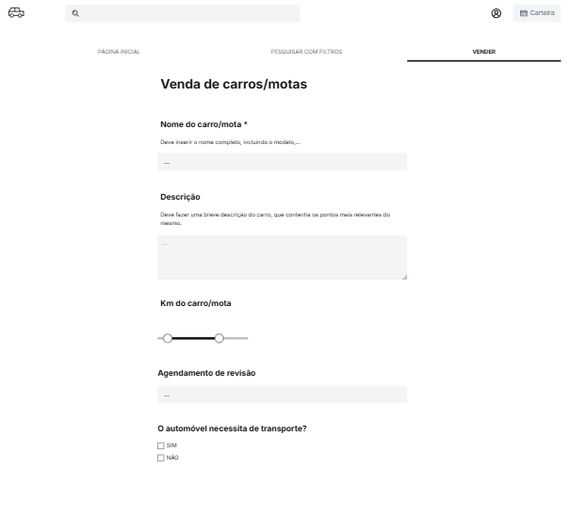

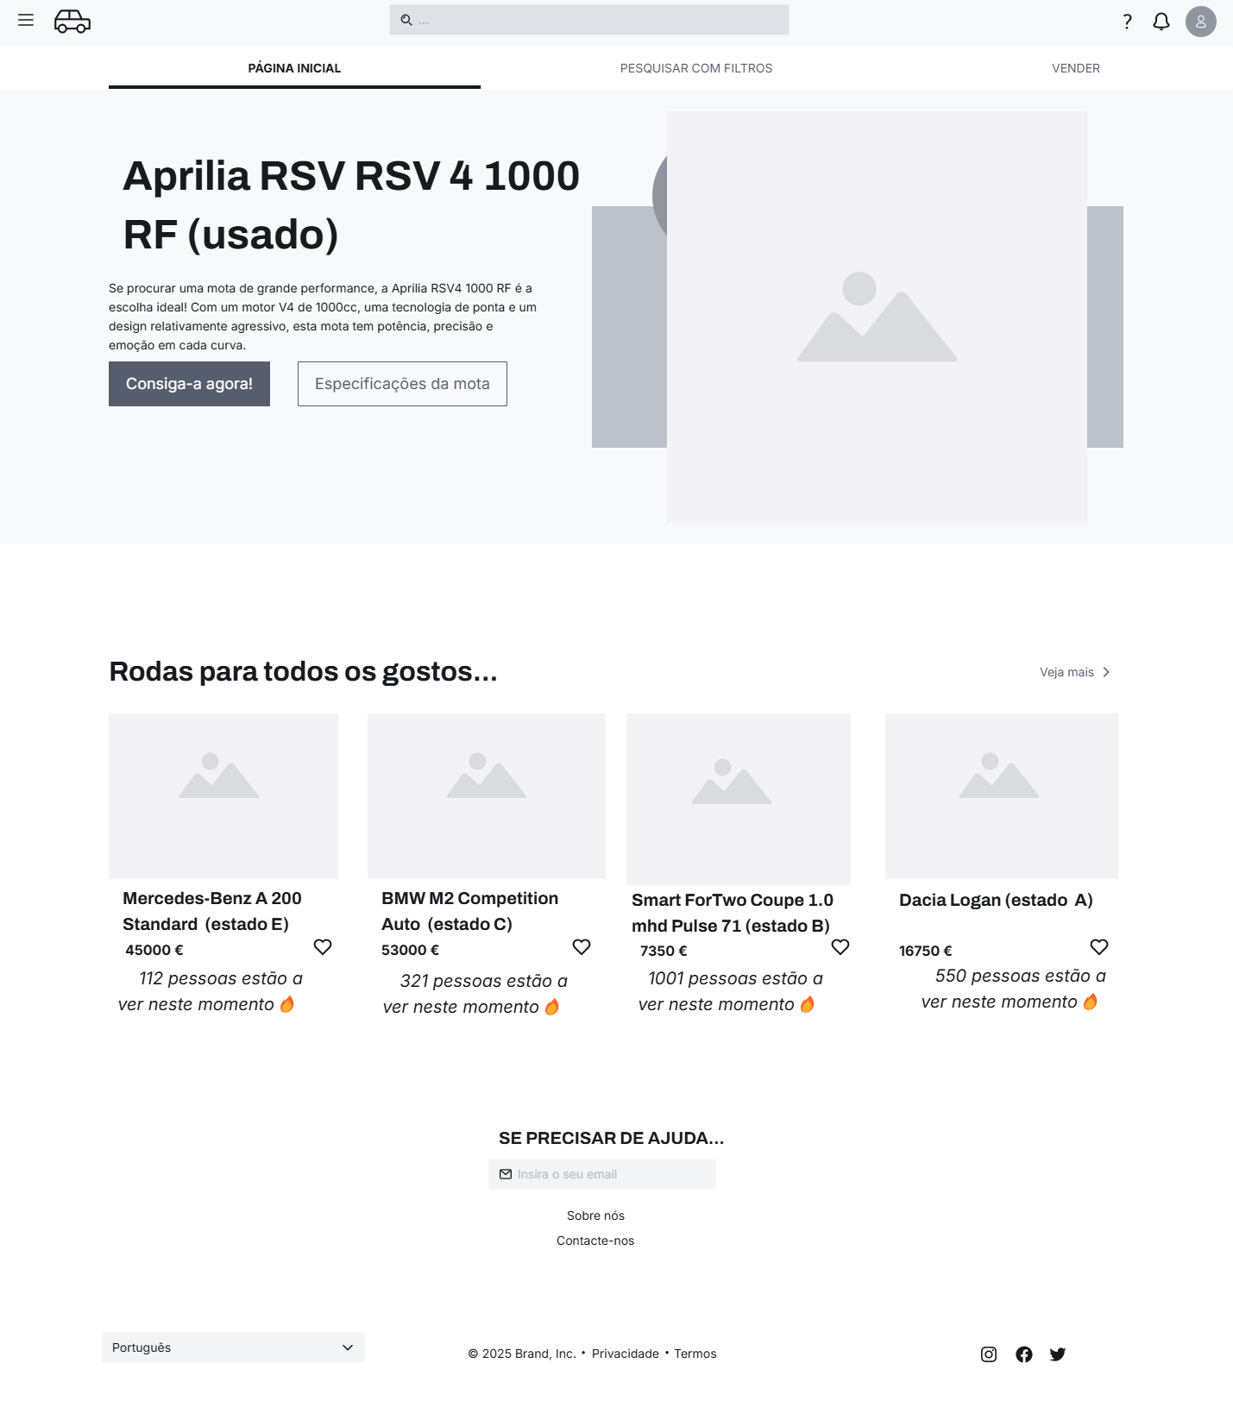
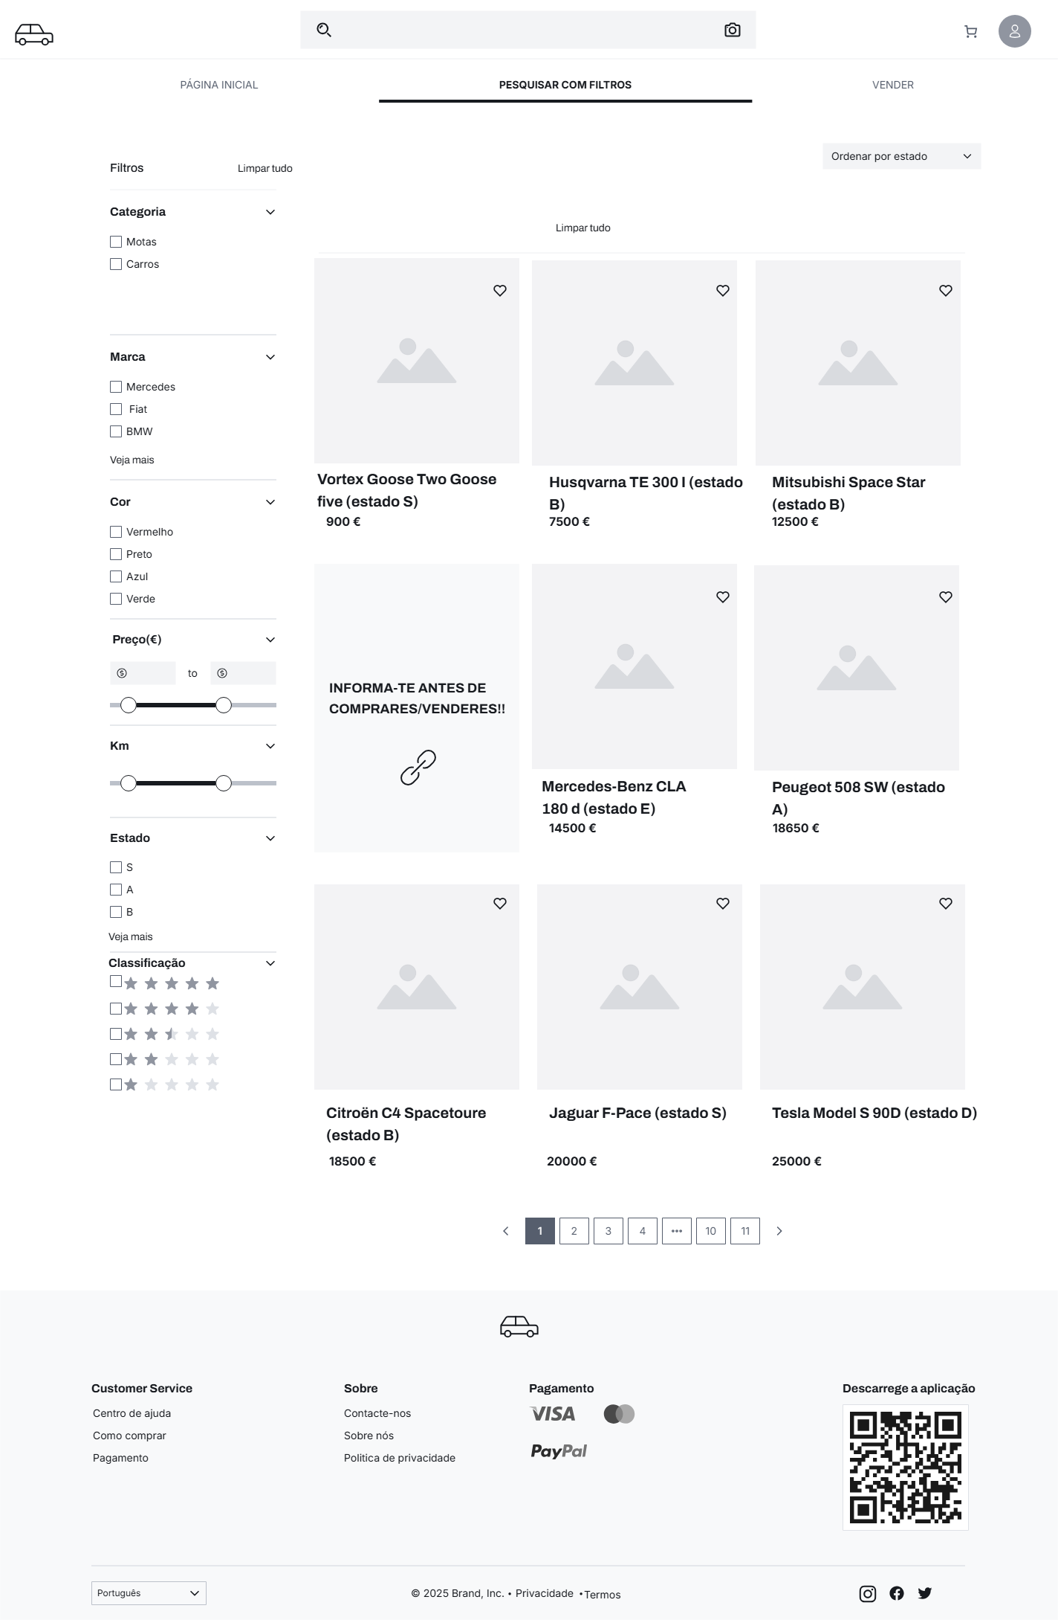

TASK 09: Critical Analysis of the Project

Strengths
O nosso projeto destaca-se por oferecer uma personalização única e garantir confiança total no que está a ser vendido. Através do nosso sistema de classificação das peças e da possibilidade de personalizar os veículos, proporcionamos aos clientes uma experiência inovadora e diferenciada.

Weaknesses
No entanto, um dos principais desafios é o elevado custo de implementação de uma oficina própria para realizar as modificações nos carros. Além disso, a demanda pelo serviço estará sempre dependente do número de pessoas que pretendem vender os seus veículos, o que pode tornar a operação menos previsível.

Workload
[Briefly state how was the work distributed among the team members. Who worked on what? Filling this table is MANDATORY.]

N. Mec. | Name | % of Work | Description
12345 | John Doe | 20% | Personas, scenarios, evaluation, report
44444 | Jane Doe | 25% | …
… | … | …
…
…

Self-evaluation of the work (and why): 12
Our group…

